EDEN TWEEKAMP•BIATHLON

VOORSITTERSVERSLAG
2023/2024

EDEN TWEEKAMP: VOORSITTERSVERSLAG

Dit is vir my aangenaam om my voorsittersverslag te kan voorlê, 2023/2024 seisoen.

Dit was Eden Tweekamp se derde seisoen met die aangepaste afstande en ouderdomsgroepe vir vele atlete, ouers en selfs beamptes was dit `n steeds `n groot aanpassing, alhoewel die nuwe afstande `n aanpassing steeds is sien ons die toename van nuwe atlete. Dis beslis `n aanwins is vir Eden Tweekamp en wys die groei in ons sport. Daar was `n paar struikel blokke in die seisoen maar die bestuur en die res van die Eden Tweekamp familie het soos voorheen saam gestaan mekaar ondersteun en het `n goeie seisoen gehad.

Vir my as voorsitter in my nuwe loopbaanrigting wat saam hardloop met die Tweekamp seisoen het ek ook paar struikelblokke gehad, om my nuwe normaal en alle verpligtinge na te kom ek wil vir Leana & Oom Dave spesiaal bedank en die res van die bestuur vir hulle hulp en instaan by byeenkomste indien ek nie daar kon wees nie.

Sport in Suid-Afrika in die algemeen, stel groot uitdagings tans, veral die finansiële en logistieke uitdagings. Ernstige aandag sal aan transformasie gegee moet word, nuwe inovasies om byeenkomste glad kan laat verloop, sal gevind moet word. Spesiale aandag gaan ook aan atlete met gestremdhede asook vrouesport gegee word. Daarby raak die beskikbaarheid van vrywillige administrateurs alhoe kleiner! Ons as Eden Tweekamp het `n klein handjie vol mense wat altyd bereid is om te help en dus sal ons werk moet maak daarvan om meer ouers en skole verteenwoordigers betrokke te maak tydens die liga-byeenkomste om as beamptes op te tree.

ONTWIKKELING
KNYSNA DEVELOPMENT CLINIC
On Tuesday 24 Oct 2023 this development clinic was hosted by Eden Biathlon and Western Cape Department of Cultural Affairs & Sport on the Knysna Primary School venue. 30 athletes from Knysna, Sedgefield and George attended and was coached by Springbok athlete, Marius Schlechter (running) and experienced Susan Juta (swim). Local organiser was Jana Botha and Dave van der Walt the clinic organiser. Two motivational prizes were allocated to Dominique Jacobs (KPS - running) and Ruevan Beukman (Sedgefield - swimming. Many thanks to Knysna Primary for availing their beautiful facilities.
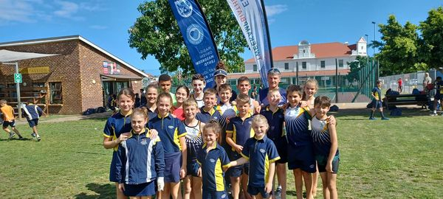

BRIDGTON BIATHLON DEVELOPMENT CLINIC
The last event hosted this season by Eden Biathlon was successfully completed on 13 March in Oudtshoorn. 32 attendees mainly from Bergsig Primary School in Bridgton enjoyed it. It took place at the De Jager Athletic track and NA Smit swimming pool. Two top coaches, Johan Windt (run) and Lolla Fourie (swim) took the athletes through their paces. It was organised by Eden Biathlon supported by DCAS and Oudtshoorn Municipality.

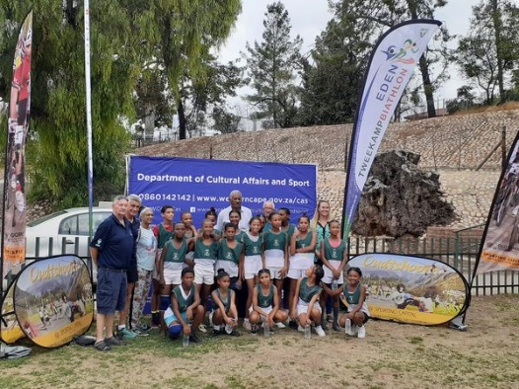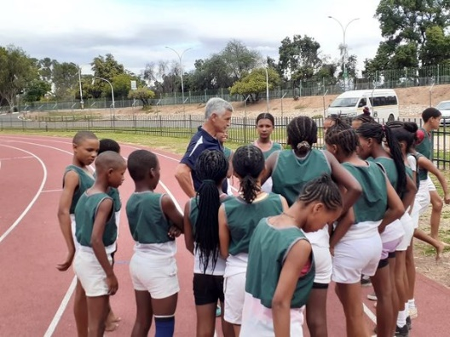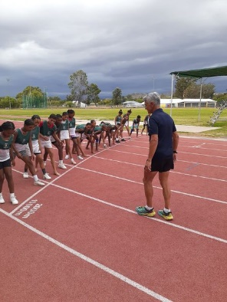

RIVERSDAL ONTWIKKELINGSKLINIEK GROOT SUKSES........
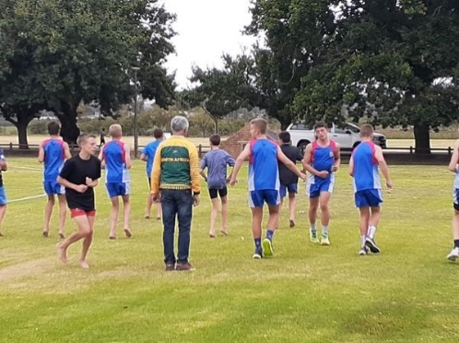
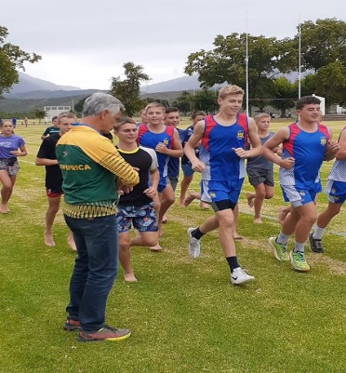
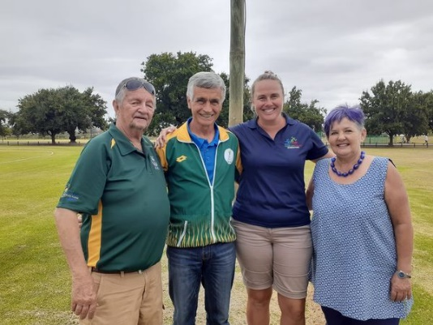
Eden Tweekamp in samewerking DCAS het op Wo 21 Feb 'n Ontwikkelingskliniek by HLS Oakdale aangebied. Johan Windt (hardloop) en Lou- Let Fourie (swem) het die 25 atlete onder hande geneem. Die plaaslike organisasie is deur Leana Robinson hanteer terwyl Dave van der Walt die oorhoofse organisasie behartig het.

“DOUBLES”-BYEENKOMS

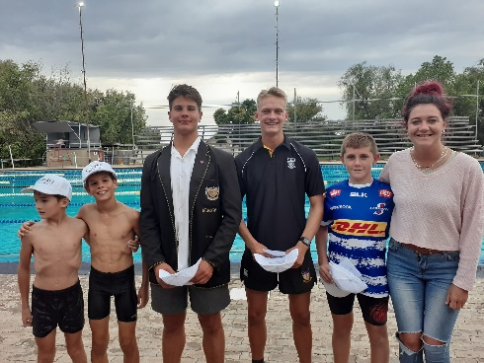
WIPMY EDEN DOUBELS-BIATHLON
Eden Biathlon se jaarlikse Wimpy Doubles byeenkoms van 30 Jan op Oudtshoorn het 32 spanne gelok. In ideale sport weer het die Pilkoppe-span van Kodi Minnie en Dylan Richter met 2170 punte gewen. Tweede was Nicolaas Maritz en Rudolph Smith (2085) met die Barbarianspan van Jonker Beukes en De Wet Botes derde (2065). Lian Verwey wen die prys vir die beste prestasie van 1140 in die 800m hardloop. Hulle het almal Wimpy geskenkbewyse ontvang. Hierdie byeenkoms vorm deel van Eden Biathlon en DCAS se ontwikkelings- plan. Die voorsitter van Eden Biathlon, Stephnie McKay, het die pryse oorhandig.

KAPASITEITS WERKSWINKELS
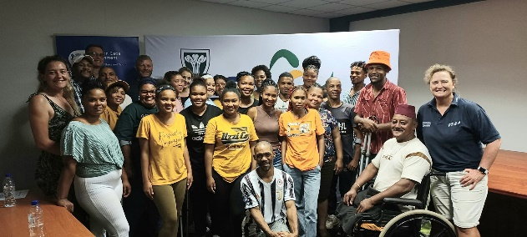
As deel van Eden Tweekamp se sosiale ontwikkelings program, bied hulle jaarliks in samewerking met die Weskaapse Departement van Kultuursake en Sport (DCAS) hierdiè kursus aan. Daar word gekonsentreer op dames en gestremde persone en is prakties en basies van aard. Op 15 Nov 2023 het 36 persone hierdiè kursus in die Eden Sport Akademie op Oudtshoorn bygewoon. Adri Odendaal (Cansa) het die groep ingelig ook borskanker terwyl Delia van Biljon (swem) en Dave van der Walt (baan) tydhou kursus aangebied het. Jean Neethling (DCAS) en Stephnie McKay ( Eden Tweekamp voorsitter) het die sertifikate uitgedeel.

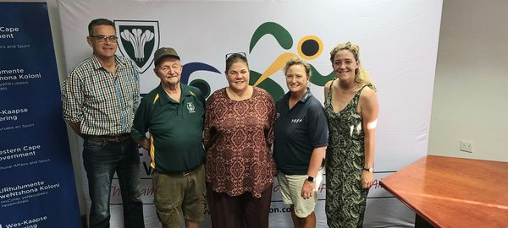

HIGHGATE INTERPROVINSIAAL
Die 31e DCAS/ GROTER OUDTSHOORN/ HIGHGATE Inter provinsiale Tweekamp byeenkoms gehou op 3 Feb op Oudtshoorn was tenspyte van kwaai hitte, weer 'n wenner! Meer as 540 atlete van 7 provinsies het deelgeneem. WP het weer die span kompetisie gewen met BOL tweede en EDEN derde! In die HS kompetisie wen Durbanville, Outeniqua tweede en Framesby derde. LS Paarl Gim wen die LS kompetisie gevolg deur Kenridge en George-Suid. Junior Victor - Reynard Grobler Boland o.11, Junior Victrix- Keira van Heerden OP o.19, Senior Victor - Michael Archer WP M60+, Senior Victrix Kathleen Gey van Pittius Boland M70.

Eden Tweekamp wil graag ook WP en BOL Tweekamp bedank vir hulle hulp. Dankie ook aan die hoofborge DCAS, Groter Oudtshoor munisipaliteit, Wimpy, Oudtshoorn Ford, Black L Security en Highgate!
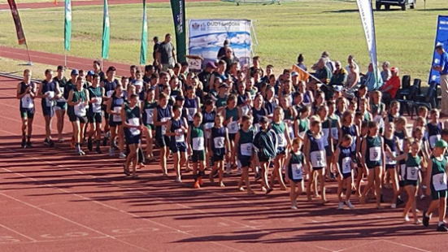

LIGA BYEENKOMSTE & HIGHAGTE EDEN KAMPIOENSKAPPE

Eden Tweekamp streef na groei en 2023/2024 het dit bewys met ons liga byeenkomste wat week na week rekord getal atlete by die byeenkomste op gelewer het.

- Oudtshoorn Liga – Meer as 140 atlete
- Knysna Liga – 48 Atlete
- George Liga – 196 Atlete
- Mosselbaai Liga – 134 Atlete

EDEN TRIAL MEETING HIGHLIGHT
More than 200 athletes competed in this event on Tu 23 Jan in Oudtshoorn for a place in the Highgate Eden Merit & Development teams!
HIGHAGTE EDEN KAMPIOENSKAPPE
Meer as 160 atlete het op 5 Mrt op Oudtshoorn aan diè kampioenskappe deelgeneem vir podiumplekke, medaljes en 'n plek in die Highgate Eden span na die SA's in Bloemfontein.

SA BIATHLON AJV
Eden Voorsitter Stephnie McKay is verkies tot die SA Tweekamp Bestuur as Uitvoerende bestuurlid en sal ook dien as keurder op die SA Tweekamp bestuur. SA Tweekamp Bestuur het ook `n nuwe voorsitter aangekondig by die AJV Gerard Lourens van WP vat die luisels oor by Blackie Swart.
Tydens die AJV het die SA Tweekamp bestuur aangekondig dat die SA Kampioenskappe vir 2025 & 2026 aan Eden toegeken is, hierdie sal die eerste keer wees in SA Tweekamp geskiedenis wat `n Provinsie twee jaar agter een volgend die SA Tweekamp byeenkoms aanbied.
- Affiliasie + 100 atlete R1500, Atlete registrasie R15, atlete levy IP R20, atlete levy SA’s R25
- Weens bogenoemde verhogings sal Eden Biathlon de registrasiegelde ook effens moet verhoog – dit bly nogsteeds die laagste in Suid-Afrika!

Die 47ste SA Kampioenskappe is op 29/30 Maart in Bloemfontein afgehandel. 967 atlete van 14 provinsies het in ideale weer aan 'n goed georganiseerde byeenkoms deelgeneem. Eden is deur 'n span van 87 verteenwoordig. Eden spog met 7 medaljes, 'n 3de plek in die junior afdeling (na WP & BOL!), 6de plek in die senior afdeling en algeheel 'n 5de plek na WP, GN, SVS en GW. In die hoërskole afdeling verower HS Outeniqua die silwer medalje met HLS Oakdale 12de (uit 88 skole!). In die laerskole afdeling is LS George- Suid 4de en LS Outeniqua 16de (uit 100 skole). Die medalje wenners is
• D/9 Misha Meyer silwer
• D/15 Annabelle Grutter silwer
• MM 40+ Marsel Roos brons
• MM 50+ Gavin Gericke brons
• MM 70+ Johan Windt silwer.
'n Oorkonde is ook deur SA Tweekamp aan Johan Keller van Highgate se familie oorhandig vir sy bydrae tot tweekamp in SA. Die SA Kampioenskappe vir 2025 en 2026 is aan Eden en Oudtshoorn toegeken.

Alhoewel ek nie hierdie SA`s kon bywoon weens werksverpligtinge wil ek die geleentheid gebruik om vir die Spanbestuur uit my hart uit bedank vir die ongelooflike taak wat julle verrig het.

DCAS FUNDING TO SUPPORT EDEN BIATHLON DEVELOPMENT IN 2024/2025

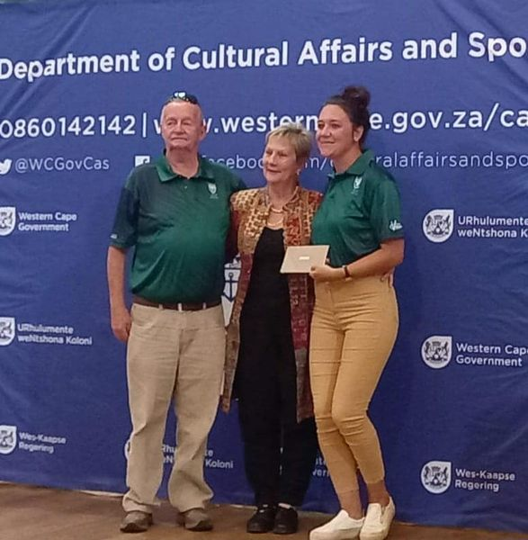
Eden Biathlon was one of 31 Eden Sport Federations that benefitted from the 2024 DCAS funding grants. R2 803 000 was the cheque presented by WC Minister of Sport, Anroux Marais, to Eden sport at Riversdale on Mo 29 April. Stephnie McKay (chairperson) and Dave van der Walt (operational manager) received Eden Biathlon's funding in Riversdale on Edens behalf. Great appreciation was coveyed by Desmond Speelman on behalf of the Eden Sport Council, the mother body of all sport federations in Eden.

OPERASIONELE BESTUURDER
Mnr. Dave v.d Walt was aangestel as Eden Tweekamp se Operasionele Bestuurder in 2017 en lewer `n besonderse diens aan Eden Tweekamp soos ons almal hom ken hy gaan beslis die ekstra myl en is altyd bereidwillig om te help waar hy kan en raad gee.
Hy gaan beslis die ekstra myl as dit by Tweekamp kom. Eden Tweekamp is besonders gelukkig om `n persoon soos hy deel te he van die span.
NUWE KLEREDRAG
Na baie jare se diens uit die “ou” kleredrag, het Eden Tweekamp besluit dis tyd vir hernuwing. Verandering is nooit sonder pyn en uitdagings nie en die beplanning is dat die oorgang stelselmatig gaan wees. Magdel Kotze gaan dit namens die Bestuur hanteer en sal eersdaags aankondig hoe die proses gaan werk.

UITDAGINGS
- Te min Beamptes
- Optrede en respek teenoor Eden Biathlon beamptes deur ouers
- Laat Inskrywings
- Verlies van die webtuiste agv afsterwe van die webmeester Russel le Roux. Daar word tans gewerk aan ‘n nuwe webtuiste en behoort binnekort gereed te wees.

BEDANKINGS
Graag wil ek van hierdie geleentheid gerbuik maak om net die volgende persone en instansies te bedank:
- Alle ouers, onderwysers, afrigters, borge en belangstellendes wat dit vir EDEN moontlik maak om te vorder;
- Twee ouers borg 4 nuwe gazebos vir Eden Biathlon ons bedank hulle vir die borg
- Aan die Eden Bestuur vir die flinke wyse waarop hulle tweekamp in die Eden bedryf en die tyd wat hulle opoffer asook die ondersteuning wat hulle my as voorsitter gebied het;
- Aan al Eden se borge, donateurs en vriende;
- Die Departement van Kultuursake en Sport van die Weskaap, en in die besonder die plaaslike EDEN-kantoor [Jean Neethling & Dirk van der Westhuizen] vir hulle onbaatsugtige ondersteuning en fisiese bystand;
- Groot dank ook aan Dirk van der Westhuizen wat nou afgetree het by DCAS – jou ondersteuning en bystand oor baie jare word opreg waardeer.
- Oork aan ons geliefde Minister van Sport, Anroux Marais, wat nou na die portefeulje van Gemeenskapsveiligheid geskuif het – baie dankie vir al die jare se diens!
- Aan ons plaaslike media vir hulle volgehoue ondersteuning;
- Aan alle skole en klubs wat hulle beywer vir die ontwikkeling van ons sportsoort;
- Aan al ons atlete wat so getrou die ligabyeenkomste bywoon;
- Aan die munisipaliteit van Oudtshoorn en ander instansies vir die beskikbaarstelling van hulle fasiliteite en geriewe;
- Aan Dave en Leana wat altyd net `n oproep weg is en op wie se knoppie ek kan druk teen alle tye
- Aan ons dierbare Vader wat ons die krag en genade gee om hierdie taak te verrig.

Ek dank u.


Stephnie McKay
Voorsitter

